В канун самого удивительного, нежного, весеннего праздника 8марта библиотека провела замечательный конкурс для девочек «Мисс Маленькая Леди». Сколько было улыбок, смеха, оваций. Девочки читали стихи, пели песни, танцевали. Конкурсы были разной тематики: «Модельное агентство», «Рукодельница», «Весенние цветы», «Нежные слова», «Золушка» и др. Все участницы с заданиями справились отлично. Но на то он и конкурс , чтобы победительница была обязательно. Победила самая обаятельная и смелая Ксюша Селюнина. Всех девочек одарили призами. Затем было чаепитие и дискотека.

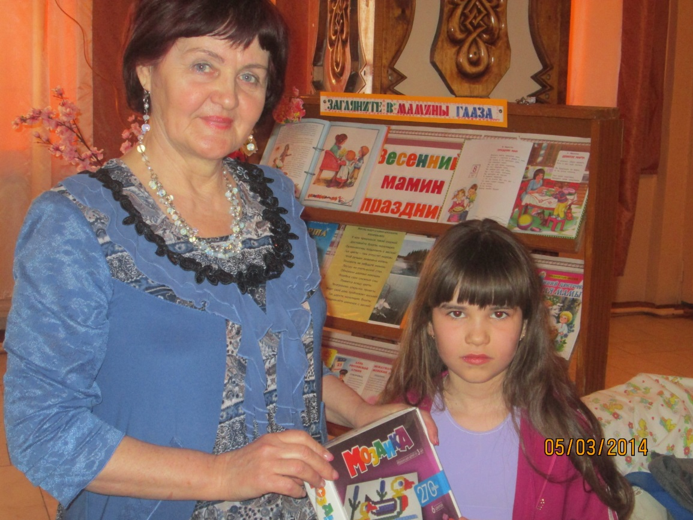

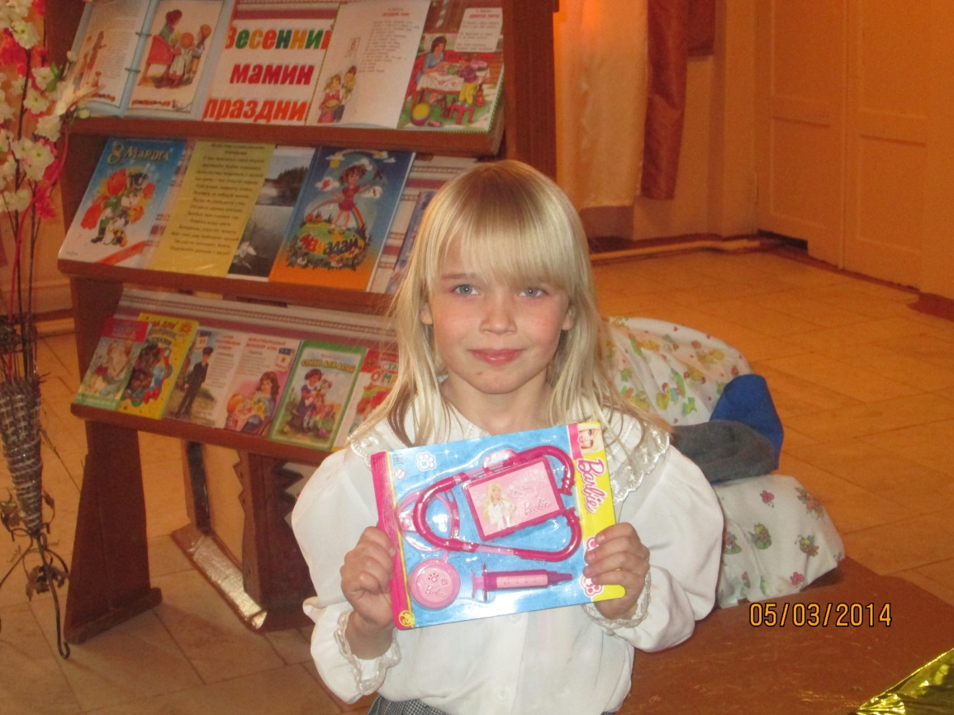

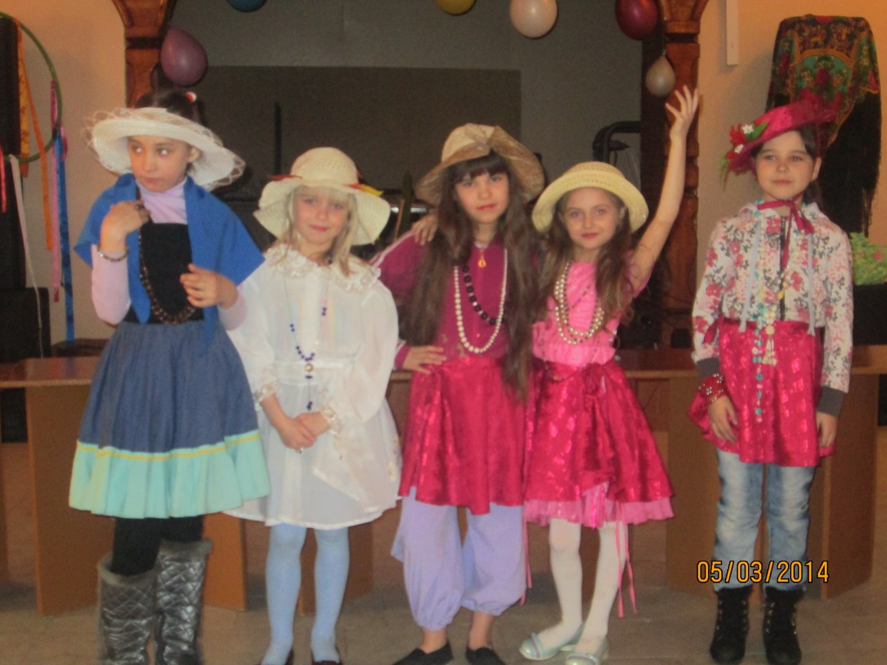

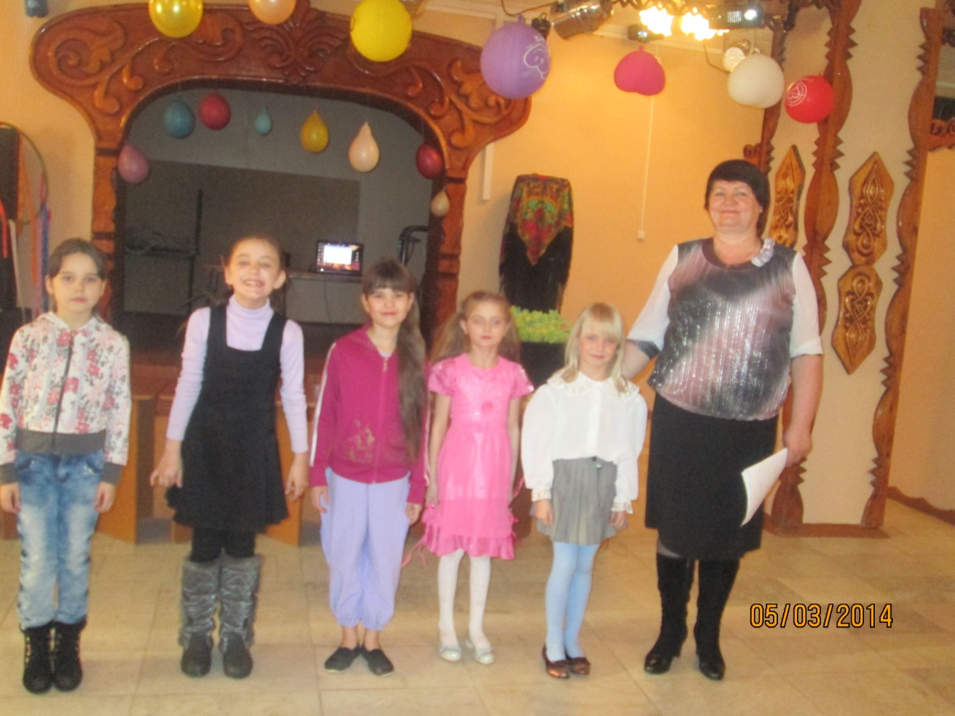

В марте месяце среди старшеклассников состоялось Литературное знакомство – викторина у книжной выставки с творчеством Ю.В. Бондарева (к 90 – летию писателя): « Главный герой – правда!». Приятно было увидеть, что учащиеся хорошо знакомы с творчеством писателя и поэтому они легко ответили на вопросы викторины. Победители получили утешительные призы.

